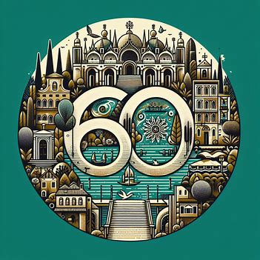
Heritage Science Austria hybrid Café
Connecting Time:
Celebrating the 60th Anniversary of the Venice Charter with Heritage Science Austria and ICOMOS Austria

28.5.2024, 16 Uhr – BOKU, Seminarraum 9
Franz-Schwackhöfer-Haus, Peter-Jordan-Straße 82, 1190 Wien

Programm
Prof. Barbara Hinterstoisser, BOKU: Begrüßung
Dr. Klaudia Hradil, TU Wien: Heritage Science Austria: Wer sind wir und wohin gehen wir!
Prof. Caroline Jäger-Klein, TU Wien und Präsidentin ICOMOS Austria: Die Charta von Venedig und zeitgenössische Architektur (The Venice Charter and contemporary architecture)
Prof. Ulrike Herbig, TU Wien und ICOMOS Austria: Präventives Monitoring: Ein Ansatz zur Unterstützung des Managements von Welterbestätten (Preventive Monitoring: An Approach to the Support of World Heritage Site Management”)
Dr. Ulrike Krippner, BOKU und ICOMOS Austria: Die Charta von Venedig und darüber hinaus: Landschaft und Freiraum als kulturelles Erbe (The Venice Charter and Beyond: Landscape and Open Space as Cultural Heritage”)
Dr. Roland Tusch, Dipl.-Ing. Daniela Lehner, BOKU: Wachau: Perspektiven kunstbasierter Forschung auf Verkehrswege (Wachau: arts based perspectives on transport routes)

Wir laden alle Teilnehmerinnen und Teilnehmer zu einem gemütlichen Beisammensein nach dem offiziellen Programm ein!

Bitte melden Sie sich für die Teilnahme an der Veranstaltung vor Ort oder online an Dr. Anna Turyanskaya: anna.turyanskaya@tuwien.ac.at

